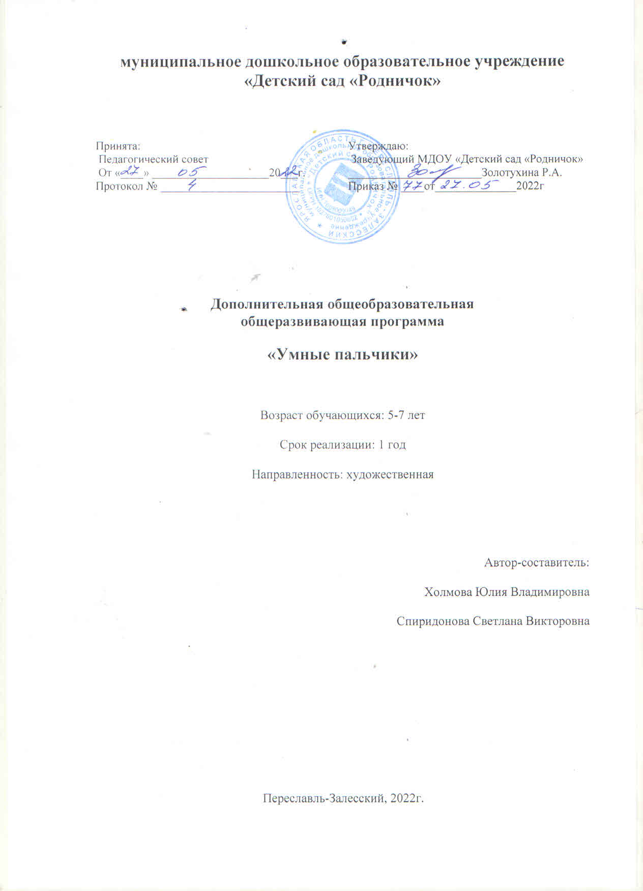
Оглавление
1. Пояснительная записка 3
1.1.Цель и задачи 4
1.2. Ожидаемые результаты освоения программы 5
1.3. Особенности организации образовательного процесса 6
2. Учебно-тематический план 6
3. Содержание 8
3.1. Методическое обеспечение 19
3.2. Материально-техническое обеспечение 20
3.3. Кадровое обеспечение 20
3.4. Организационное обеспечение 20
4. Мониторинг образовательных результатов 20
4.1. Контрольно-измерительные материалы 20
Приложения 21

Пояснительная записка

Ручной труд – универсальное образовательное средство, способное уравновесить одностороннюю интеллектуальную деятельность.
Физиологи установили, что наши пальцы органически связаны с мозговыми и внутренними органами. Поэтому тренировка рук стимулирует саморегуляцию организма, повышает функциональную деятельность мозга и других органов. Давно известно о взаимосвязи развития рук и интеллекта. Даже простейшие ручные работы требуют постоянного внимания и заставляют думать ребёнка. Искусная работа руками ещё более способствует совершенствованию мозга. Изготовление поделки – это не только выполнение определённых движений. Это позволяет работать над развитием практического интеллекта: учит детей анализировать задание, планировать ход его выполнения.
Развитие мелкой моторики детей дошкольного возраста – это одна из актуальных проблем, потому что слабость движения пальцев и кистей рук, неловкость служит одной из причин, затрудняющих овладение простейшими, необходимыми по жизни умениями и навыками самообслуживания. Кроме того механическое развитие руки находится в тесной связи с развитием речи и мышлением ребёнка, как это доказано учёными. Уровень развития мелкой моторики – один из показателей интеллектуальной готовности к школьному обучению. Обычно ребёнок, имеющий высокий уровень развития мелкой моторики, умеет логически рассуждать: у него достаточно развиты память и внимание, связная речь.
Одной из главных задач обучения и воспитания детей на занятиях прикладным творчеством является обогащение мировосприятия воспитанника, т.е. развитие творческой культуры ребенка (развитие творческого нестандартного подхода к реализации задания, воспитание трудолюбия, интереса к практической деятельности, радости созидания и открытия для себя что-то нового).
В настоящее время искусство работы с бумагой в детском творчестве не потеряло своей актуальности. Бумага остается инструментом творчества, который доступен каждому. Бумага — первый материал, из которого дети начинают мастерить, творить, создавать неповторимые изделия. Она известна всем с раннего детства. Устойчивый интерес детей к творчеству из бумаги обуславливается ещё и тем, что данный материал даёт большой простор творчеству. Бумажный лист помогает ребёнку ощутить себя художником, дизайнером, конструктором, а самое главное — безгранично творческим человеком. Претерпевая колоссальные изменения с древних времён, бумага в современном обществе представлена большим многообразием. Цветная и белая, бархатная и глянцевая, папирусная и шпагат — она доступна всем слоям общества. С помощью бумаги можно украсить елку, сложить головоломку, смастерить забавную игрушку или коробочку для подарка и многое, многое другое, что интересует ребенка.
Как уже отмечалось, бумага попадает в руки ребенка с самого раннего детства, и он самостоятельно создает из нее образы своего внутреннего мира. Обычный материал — бумага — приобретает новое современное направление, им можно работать в разных техниках.
Квиллинг - старинная техника обработки бумаги, распространенная и в наше время. Квиллинг открывает детям путь к творчеству, развивает их фантазию и художественные возможности.
Программа построена — от простого к сложному. Рассматриваются различные методики выполнения изделий из бумаги и картона с использованием самых разнообразных техник (бумагокручение, конструирование, мозаика, аппликация). Создавая свой мир из бумаги, ребенок готовится стать созидателем доброго мира. В этом мы, педагоги, видим основную необходимость сегодняшнего дня.
Актуальность и практическая значимость программы обусловливается тем, что обучающиеся, осваивая разнообразные способы выполнения элементов квиллинга, развивая моторику руки, способствуют интеллектуальному своему развитию. Квиллинг создает среду, в которой живут люди, украшая их повседневный быт, помогая сделать жизнь более привлекательной и праздничной. Изящные картины, нарядные поздравительные открытки, оригинальные настенные панно, объемные композиции рассказывают о самом авторе, о его внутренним мире. Сегодня квиллинг наиболее тесно связано с самым молодым видом искусства – дизайном.
Новизна программы заключается в том, что квиллинг, как вид деятельности, в программах дошкольных учреждений не разработан. Недостаточно методических рекомендаций для детей дошкольного возраста по данному направлению.
Педагогическая целесообразность программы заключается в том, занятие квиллингом не включено в образовательную программу дошкольного образования МДОУ детский сад «Родничок», поэтому реализация данного направления послужит одним из важнейших инструментов обновления содержания образования и будет способствовать художественно-эстетическому развитию дошкольников. Программа «Умные пальчики» предлагает развитие ребенка в самых различных направлениях: конструкторское мышление, художественно-эстетический вкус, образное и пространственное мышление. Все это необходимо современному человеку, чтобы осознать себя гармонично развитой личностью. Ведущая идея данной программы — создание комфортной среды общения, развитие способностей, творческого потенциала каждого ребенка и его самореализации. Она предусматривает развитие у детей изобразительных, художественно-конструкторских способностей, нестандартного мышления, творческой индивидуальности.

1.1.Цель и задачи
Целью данной образовательной программы «Умные пальчики» является всестороннее интеллектуальное и эстетическое развитие детей в процессе овладение элементарными приемами техники квиллинга, как художественного способа конструирования из бумаги.
Задачи:
Обучающие:
- Знакомить детей с основными понятиями и базовыми формами квиллинга.
- Обучать различным приемам работы с бумагой.
- Формировать умения следовать устным инструкциям.
- Знакомить детей с основными геометрическими понятиями: круг, квадрат, треугольник, угол, сторона, вершина и т.д. Обогащать словарь ребенка специальными терминами.
- Создавать композиции с изделиями, выполненными в технике квиллинга.
Воспитывающие:
- Воспитывать интерес к искусству квиллинга.
- Формировать культуру труда и совершенствовать трудовые навыки.
- Способствовать созданию игровых ситуаций, расширять коммуникативные способности детей.
- Совершенствовать трудовые навыки, формировать культуру труда, учить аккуратности, умению бережно и экономно использовать материал, содержать в порядке рабочее место..
Развивающие:
- Развивать внимание, память, логическое и пространственное воображения.
- Развивать мелкую моторику рук и глазомер.
- Развивать художественный вкус, творческие способности и фантазии детей.
- Развивать у детей способность работать руками, приучать к точным движениям пальцев, совершенствовать мелкую моторику рук, развивать глазомер.
- Развивать пространственное воображение.

1.2. Ожидаемые результаты освоения программы
В результате освоения программы обучающиеся
Знают:
- Правила ТБ при работе с инструментами и приспособлениями
- Теорию работы с бумагой разной фактуры в нетрадиционной технике бумагокручения
- Основные свойства различных видов бумаги
- Способы соединения и крепления бумаги
- Технику вырезания и скручивания бумаги
- Основные свойства материалов для выполнения изделий в технике квиллинг,
- Основные формы квиллинга “капля”, “треугольник”, “долька”, “квадрат”, “прямоугольник”, “изогнутый глаз”, “ заячье ухо”, “полумесяц”, “сердце” и т.д.
Умеют:
- следовать устным инструкциям, читать и зарисовывать схемы изделий;
- самостоятельно изготавливать и создавать изделия квилинга, пользуясь инструкционными картами и схемами;
- правильно использовать инструменты в работе
- изготавливать различные формы квиллинга
- выполнять способы вырезания, скручивания, соединения и крепления бумажных заготовок;
- подбирать цветовую гамму;
- аккуратно, бережно и экономно использовать материал, содержать в порядке рабочее место.
- работать в парах и коллективно
- изготавливать творческие работы
Содержательный контроль и оценка результатов предусматривает выявление индивидуальной динамики качества усвоения программы ребёнком и не допускает сравнения его с другими детьми. В рамках накопительной системы, создание портфолио.

1.3. Особенности организации образовательного процесса
Срок реализации программы: программа рассчитана на 9 месяцев в виде занятий 2 раза в неделю, 72 академических часа
Подготовительный этап (сентябрь) включает в себя диагностику знаний, обучение принципам работы с бумагой и инструментами для квиллинга, развитие мелкой моторики рук.
Основной этап (октябрь-апрель) включает в себя освоение детьми основного материала программы.
Заключительный этап (апрель-май) включает в себя повторение пройденного, различные способы проверки знаний воспитанников.

Режим реализации: занятия проводятся 2 раза в неделю по 1 академическому часу (25-30 минут при условии обязательного чередования видов деятельности). Занятия носят гибкий характер с учетом предпочтений, способностей и возрастных особенностей обучающихся.
Форма организации деятельности детей: подгрупповая (8-10 человек)
Набор обучающихся проводится без предварительного отбора детей. Занятия проводятся в кабинете, оборудованном согласно СП 2.4.3648-20 «Санитарно-эпидемиологические требования к организациям воспитания и обучения, отдыха и оздоровления детей и молодежи», утвержденными Постановлением главного санитарного врача РФ №28 от 28.09.2020 г.
Отличительные особенности программы. Настоящая общеобразовательная общеразвивающая программа дополнительного образования детей имеет художественную направленность, которая является важным направлением в развитии и воспитании. Являясь наиболее доступным для детей, прикладное творчество обладает необходимой эмоциональностью, привлекательностью, эффективностью. Программа предполагает развитие у детей художественного вкуса и творческих способностей. Все это необходимо современному человеку, чтобы осознать себя гармонично развитой личностью. Создавая свой мир из бумаги, ребенок готовится стать созидателем доброго мира. В этом мы, педагоги, видим основную необходимость сегодняшнего дня.
Вид программы: модифицированная.
Категория обучающихся: 5 - 7 лет
Количество обучающихся: 12 человек
Место реализации образовательной программы: МДОУ детский сад «Родничок»

Учебно-тематический план
Синхронизированный учебный план позволит легко ориентироваться в последовательности реализации занятий, оставляя за воспитателем свободный выбор конкретных дат занятий в рамках учебных недель. В учебном плане учтены праздничные календарные дни.
Синхронизированный учебный план на 2022-2023 учебный год.
I Модуль (старшая группа)  занятия (2 раза в неделю по 30 минут) |  |  |  | Всего часов | Из них
неделя | Даты | № занятия | Тема занятия |  | теория | практика
1-2 |  | Занятие 1,2 | Вводное занятие. Инструктаж по технике безопасности  Обследование технических навыков и умений на занятиях квиллингом | 2 | 1 | 1
 |  | Занятие 3,4 | Обследование технических навыков и умений на занятиях квиллинга  Беседа о квиллинге | 2 | 1 | 1
3 |  | Занятие 5 | «Весёлая семейка улиток» | 1 | 0,3 | 0,7
 |  | Занятие 6 | «Божья коровка» | 1 | 0,3 | 0,7
4 |  | Занятие 7 | Яблонька | 1 | 0,3 | 0,7
 |  | Занятие 8 | Мухомор | 1 | 0,3 | 0,7
5 |  | Занятие 9 | Виноград | 1 | 0.3 | 0.7
 |  | Занятие 10 | Виноград | 1 | 0.3 | 0.7
6 |  | Занятие 11 | Дождик | 1 | 0.3 | 0.7
 |  | Занятие 12 | Снегирь | 1 | 0.3 | 0.7
7 |  | Занятие 13 | Елочка | 1 | 0.3 | 0.7
 |  | Занятие 14 | Снежинка | 1 | 0.3 | 0.7
8 |  | Занятие 15 | Снежинка | 1 | 0.3 | 0.7
 |  | Занятие 16 | Ромашка | 1 | 0.3 | 0.7
9 |  | Занятие 17 | Верба | 1 | 0.3 | 0.7
 |  | Занятие 18 | Первые листочки | 1 | 0.2 | 0.8
10 |  | Занятие 19 | Первые листочки | 1 | 0.2 | 0.8
 |  | Занятие 20 | Цветочек | 1 | 0.3 | 0.7
11 |  | Занятие 21 | Колокольчики | 1 | 0.2 | 0.8
 |  | Занятие 22 | Колокольчики | 1 | 0.2 | 0.8
12 |  | Занятие 23 | Ландыш | 1 | 0.2 | 0.8
 |  | Занятие 24 | Васильки | 1 | 0.2 | 0.8
13 |  | Занятие 25 | Мимоза | 1 | 0.2 | 0.8
 |  | Занятие 26 | Цветы в вазе | 1 | 0.2 | 0.8
14 |  | Занятие 27 | Здравствуй, лето | 1 | 0.2 | 0.8
 |  | Занятие 28 | Здравствуй, лето | 1 | 0.2 | 0.8
15 |  | Занятие 29 | Здравствуй, лето | 1 | 0.2 | 0.8
 |  | Занятие30 | Здравствуй, лето | 1 | 0.2 | 0.8
16 |  | Занятие 31 | Подготовка к выставки | 1 | 0.5 | 0.5
 |  | Занятие32 | Подготовка к выставке | 1 | 0.5 | 0.5
17 |  | Занятие 33 | Кленовый лист | 1 | 0.2 | 0.8
 |  | Занятие 34 | Кленовый лист | 1 | 0.2 | 0.8
18 |  | Занятие 35 | Осеннее дерево | 1 | 0.2 | 0.8
 |  | Занятие 36 | Овощи и фрукты | 1 | 0.2 | 0.8
19 |  | Занятие 37 | Овощи и фрукты | 1 | 0.2 | 0.8
 |  | Занятие 38 | Солнышко | 1 | 0.2 | 0.8
20 |  | Занятие 39 | Снегирь | 1 | 0.2 | 0.8
 |  | Занятие 40 | Снегирь | 1 | 0.2 | 0.8
21 |  | Занятие 41 | Рябина | 1 | 0.2 | 0.8
 |  | Занятие42 | Рябина | 1 | 0.2 | 0.8
22 |  | Занятие 43 | Снежинки | 1 | 0.2 | 0.8
 |  | Занятие 44 | Снежинки | 1 | 0.2 | 0.8
23 |  | Занятие 45 | Елочка | 1 | 0.2 | 0.8
 |  | Занятие 46 | «Игрушки на новогоднюю елку» | 1 | 0.2 | 0.8
24 |  | Занятие 47 | «Игрушки на новогоднюю елку» | 1 | 0.2 | 0.8
 |  | Занятие 48 | «Ангелочек» | 1 | 0.2 | 0.8
25 |  | Занятие 49 | «Снеговик» | 1 | 0.2 | 0.8
 |  | Занятие 50 | «Сердечко» | 1 | 0.2 | 0.8
26 |  | Занятие 51 | Подарки ко дню 23 февраля | 1 | 0.2 | 0.8
 |  | Занятие 52 | Подарки ко дню 23 февраля | 1 | 0.2 | 0.8
27 |  | Занятие 53 | « Ромашка» | 1 | 0.2 | 0.8
 |  | Занятие 54 | Поделка к 8 марта | 1 | 0.2 | 0.8
28 |  | Занятие 55 | Поделка к 8 марта | 1 | 0.2 | 0.8
 |  | Занятие 56 | « Цветок в горшочке» | 1 | 0.2 | 0.8
29 |  | Занятие 57 | « Цветок в горшочке» | 1 | 0.2 | 0.8
 |  | Занятие 58 | « Букет подснежников» | 1 | 0.2 | 0.8
30 |  | Занятие 59 | « Букет подснежников» | 1 | 0.2 | 0.8
 |  | Занятие 60 | « Космос» | 1 | 0.2 | 0.8
31 |  | Занятие61 | « Пасхальное яйцо» | 1 | 0.2 | 0.8
 |  | Занятие 62 | « Пасхальное яйцо» | 1 | 0.2 | 0.8
32 |  | Занятие 63 | « Пасхальное яйцо» | 1 | 0.2 | 0.8
 |  | Занятие 64 | Насекомые | 1 | 0.5 | 0.5
33 |  | Занятие 65 | Насекомые | 1 | 0.5 | 0.5
 |  | Занятие66 | Насекомые | 1 | 0.5 | 0.5
34 |  | Занятие 67 | Животные | 1 | 0.5 | 0.5
 |  | Занятие 68 | Животные | 1 | 0.5 | 0.5
35 |  | Занятие 69 | Цветы | 1 | 0.5 | 0.5
 |  | Занятие70 | Цветы | 1 | 0.5 | 0.5
36 |  | Занятие71 | Мониторинг | 1 | 0.5 | 0.5
 |  | Занятие72 | Мониторинг | 1 | 0.5 | 0.5
Итог |  |  |  | 72 | 20,3 | 51,7

Календарный учебный график:
Дата начала | Дата окончания | Количество учебных недель | Количество часов в год | Место проведения | Режим занятий
01.09.2022 | 31.05.2023 | 36 | 72 | МДОУ «Детский сад «Родничок» | 2 раза в неделю  по 1 академическому часу (25 минут) во второй половине дня.

Содержание
Тематика занятий строится с учетом интересов обучающихся, возможности их самовыражения. В ходе усвоения детьми содержания программы учитывается темп развития специальных умений и навыков, уровень самостоятельности, умение работать в коллективе. Программа позволяет индивидуализировать сложные работы: более сильным детям будет интересна сложная конструкция, менее подготовленным, можно предложить работу проще. При этом обучающий и развивающий смысл работы сохраняется. Это дает возможность предостеречь ребенка от страха перед трудностями, приобщить без боязни творить и создавать. В процессе работы по программе «Умные пальчики», дети постоянно совмещают и объединяют в одно целое все компоненты бумажного образа: материал, изобразительное и цветовое решение, технологию изготовления, назначение и др.
Каждое занятие имеет свой обучающий характер, но в процессе всей работы идёт развитие глазомера, внимания, памяти, мышления, моторики, творчества; воспитывается воля усидчивость, аккуратность при выполнении работы, интерес, эстетика.

Раздел | Теория | Практика
1 . « Беседа о квиллинге»  Цель: познакомить детей с новым видом обработки бумаги – квиллингом. Показать готовые работы, необходимое оборудование. Познакомить с элементами (формами) квиллинга. | Понятия:«Квиллинг», «элементы квилинга: капелька, листик….», | Практическая работа:  дидактическая игра «Вырезалка»  дидактическая игра «Волшебный ролл»
2. Тема: «Весёлая семейка улиток»  Цель: учить детей скручивать полоску цветной бумаги в спираль разного размера, обводить трафарет на цветную бумагу и вырезать по контуру. | обучение детей скручиванию полосок цветной бумаги в спираль разного размера | Практическая работа:  Дидактическая игра «Составь узор из полосочек»»  Дидактическая игра «Волшебный ролл»  Оборудование: трафарет листочка, жёлтая цветная бумага 15х10, 4 полоски зелёной бумаги (ш-1,5 см.), клей ПВА, кисточка, ножницы, простой карандаш, зубочистка.
Тема: «Божья коровка» (2 занятия)  Цель: продолжать учить детей составлять из отдельных частей единое целое. Продолжать учить обводить трафарет на цветную бумагу и вырезать по контуру. Учить детей скручивать полоски цветной бумаги в спираль и наклеивать на основу. | обучение детей скручиванию полосок цветной бумаги в спираль разного размера «свободная спираль». | Практическая работа:  изготовление поделки «Божья коровка»  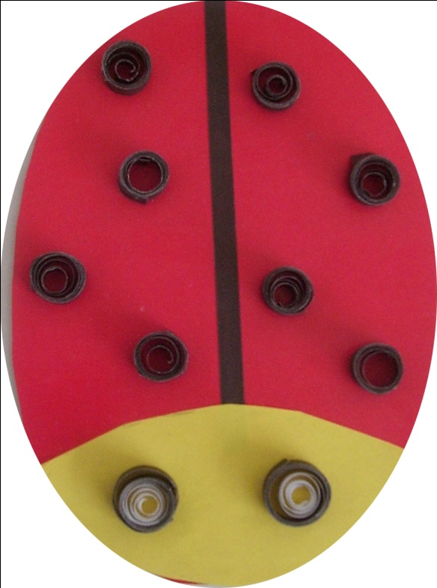  Оборудование: трафарет туловища божьей коровки, полоска чёрного цвета (ш–0,5см, дл-12см.), готовая голова божьей коровки жёлтого цвета, 7 полосок чёрной бумаги для квиллинга, для глаз склеим 1 чёрную +1,5 полоски белой бумаги для квиллинга, в двух экземплярах, клей ПВА, кисточка, ножницы, простой карандаш, зубочистка.
Тема: «Яблонька»  Цель: продолжать учить выполнять аппликацию методом обрывания кусочков бумаги, продолжать учить детей скручивать элемент (форму) «свободная спираль». | обучение детей методу обрывания бумаги | Практическая работа:  изготовление поделки «Яблонька»  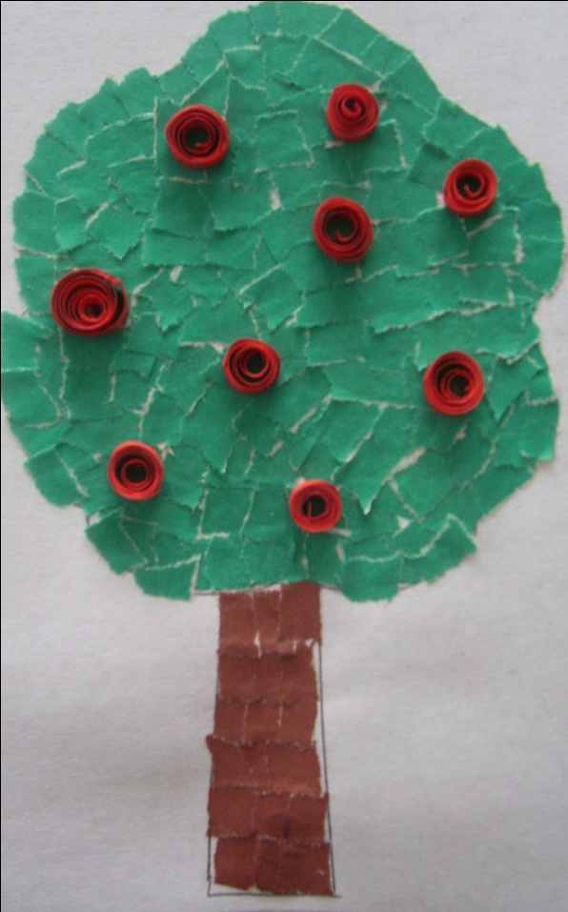  Оборудование: листок белой бумаги с силуэтом дерева 15х20, зелёная и коричневая бумага, клей ПВА, кисточка, зубочистка, 10 красных полосок для квиллинга (для яблочек).
Тема: Гриб «Мухомор»  Цель: продолжать учить обводить трафарет на цветную бумагу и вырезать по контуру, продолжать учить детей скручивать элемент (форму) «свободная спираль». | Учить детей  разрезать бумагу, не доходя до края 0,5 см. | 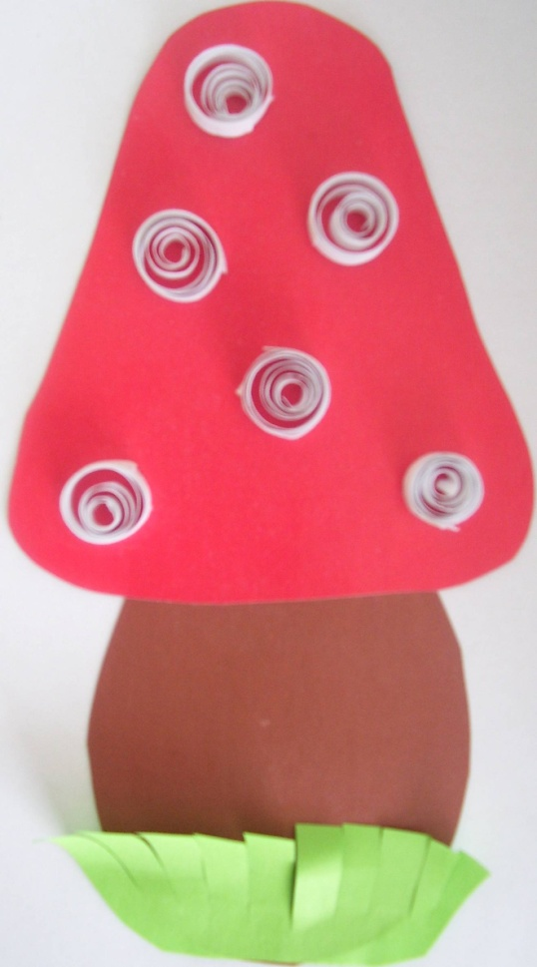  Практическая работа: изготовление поделки Гриб « Мухомор»  Оборудование: трафареты ножки,  шляпки, листок белой бумаги 15х20, полоска зелёной бумаги 2,5х15 см, клей ПВА, кисточка, ножницы, простой карандаш, зубочистка, 5 – 6 белых полосок для квиллинга
Тема: «Виноград» (2 занятия)  Цель: продолжать учить обводить трафарет на цветную бумагу и вырезать по контуру, продолжать | учить детей скручивать элемент (форму) «свободная спираль», закреплять умение детей складывать полоску пополам и разрезать на 2 одинаковые части. | 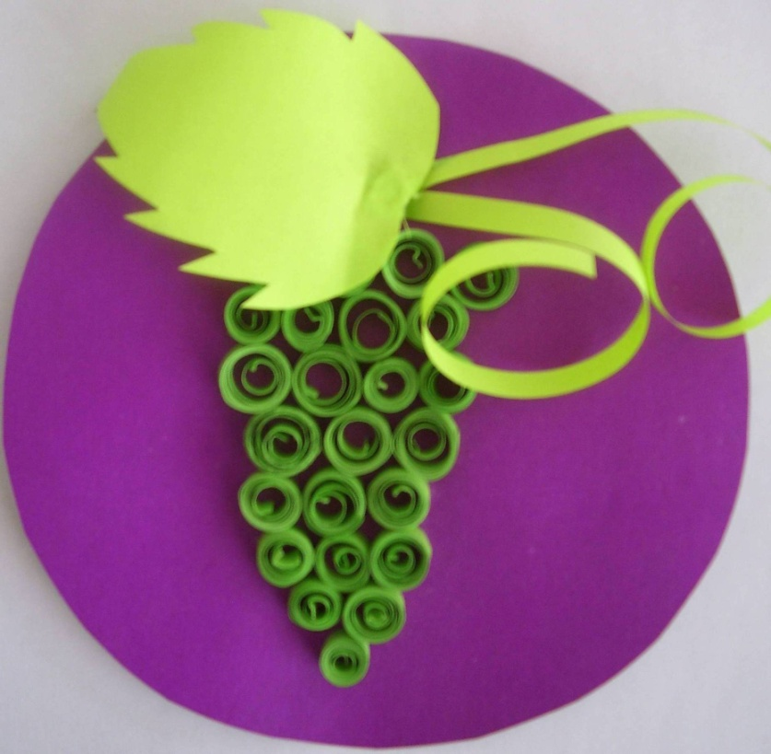  Практическая работа: изготовление поделки виноград  Оборудование: трафарет листа, 8х7 см светло-зелёной бумаги,1 полоска светло-зелёного цвета, круг синего цвета диаметром 14 см, 15 – 20 полосок тёмно-зелёного цвета для квиллинга, клей ПВА, кисточка, ножницы, простой карандаш, зубочистка.
Тема: «Дождик»  Цель: продолжать учить обводить трафарет на цветную бумагу и вырезать по контуру. Познакомить детей с новым элементом (формой) квиллинга – капелька. | Познакомить детей с новым элементом (формой) квиллинга – капелька. | 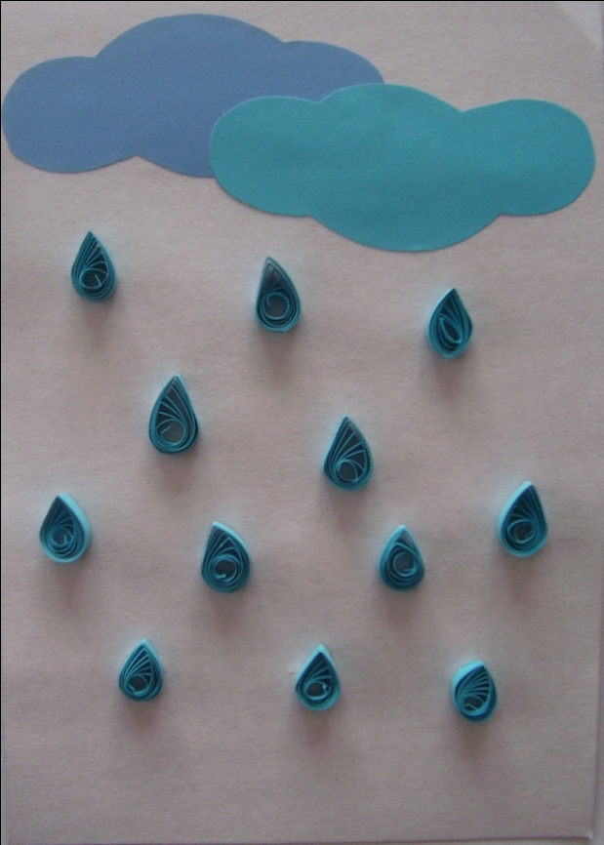  Практическая работа: изготовление капелек.  Оборудование: трафарет облака, светло – голубая бумага 5х11, тёмно-голубая 5х11, 8-10 полосок голубого цвета для квиллинга (капельки), клей ПВА, кисточка, ножницы, простой карандаш, зубочистка.
Тема: « Снегирь» (2анятия)  Цель: продолжать учить обводить трафарет на цветную бумагу и вырезать по контуру. | Продолжать учить детей скручивать элемент (форму) «свободная спираль». | 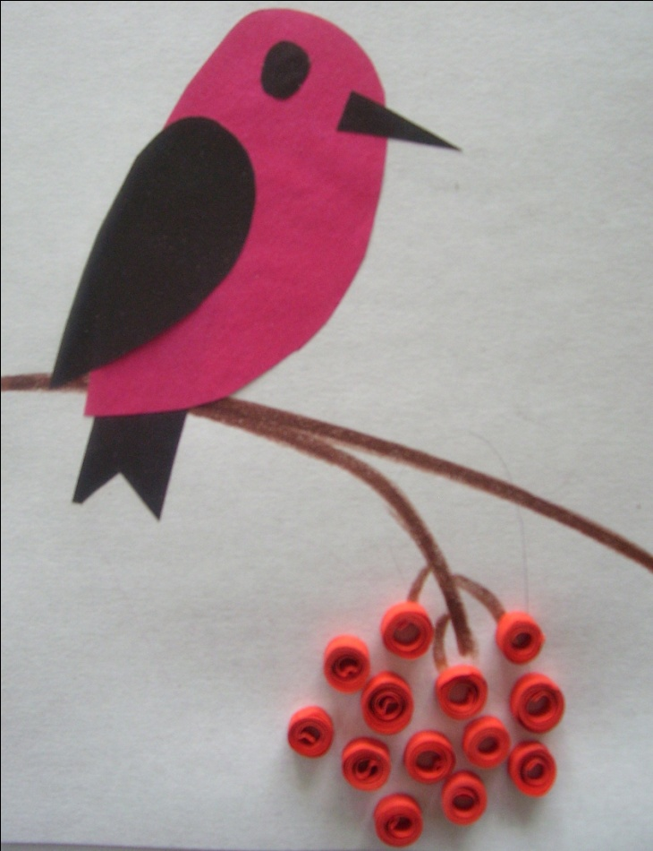  Практическая работа: изготовление поделки снегирь.  Оборудование: трафарет туловища, трафарет крыла, лист белой бумаги 15х20 с изображением ветки, клей ПВА, кисточка, ножницы, простой карандаш, зубочистка, красная бумага 10х6 (туловище), чёрная бумага 7х4 (крыло), хвост, глаза, клюв - чёрная бумага 2х2 (2 шт.),10-15 полосок красной бумаги для квиллинга (рябинки).
Тема: «Ёлочка»  Цель: продолжать учить обводить трафарет на цветную бумагу и вырезать по контуру. | продолжать учить детей скручивать элемент (форму) «свободная спираль». | 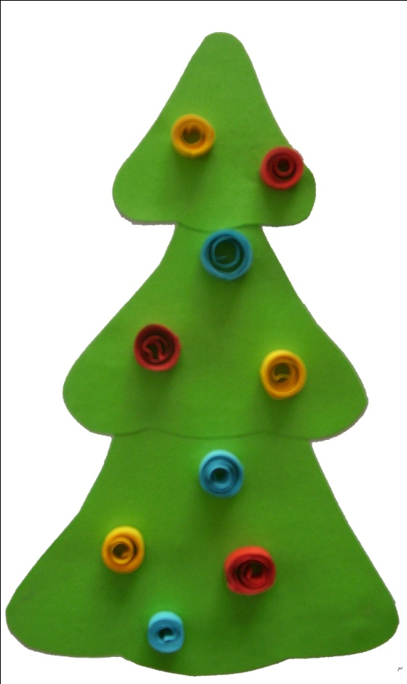  Практическая работа: изготовление поделки елочка  Оборудование: трафарет ёлочки, клей ПВА, кисточка, ножницы, простой карандаш, инструмент для квилинга, разноцветная бумага для квиллинга.
Тема: «Снежинка» (2 занятия)  Цель: продолжать учить детей скручивать элемент (форму) «свободная спираль» и «капелька». | продолжать учить детей скручивать элемент (форму) «свободная спираль» и капельку. | 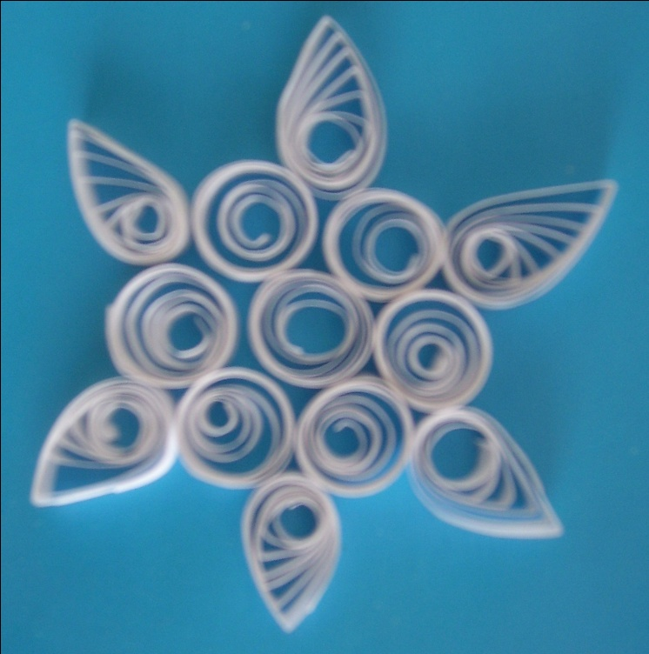  Практическая работа: изготовление форм для снежинки,сбор снежинки.  Оборудование: лист голубого картона 11х11 см,13 полосок белой бумаги для квиллинга, клей ПВА, кисточка, инструмент для квилинга.
«Ромашка»  Цель: продолжать учить детей скручивать элемент (форму) «свободная спираль» и «капелька». | продолжать учить детей скручивать элемент (форму) «свободная спираль» и капельку. | 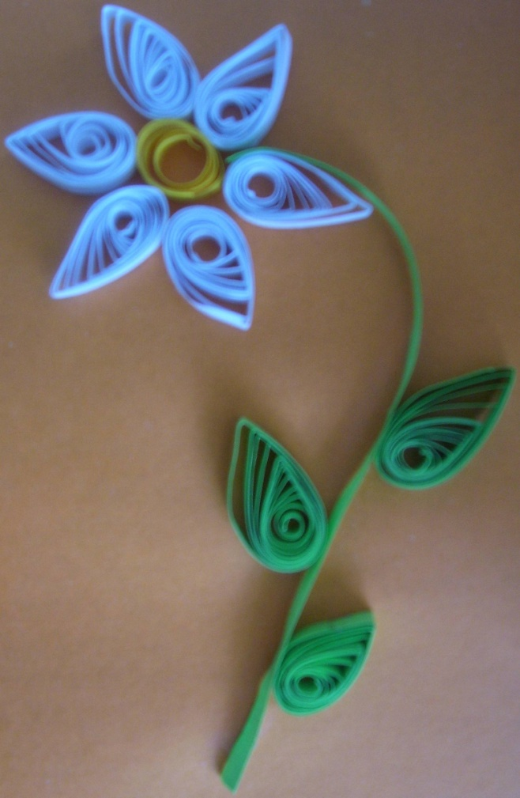  Практическая работа: изготовление поделки ромашка.  Оборудование: лист бумаги с нарисованным стеблем ромашки; 6 белых, 1 жёлтую, 3-4 зелёных полосок бумаги для квиллинга, клей ПВА, кисточка, инструмент для квилинга.
Тема: «Верба»  Цель: продолжать учить детей скручивать элемент (форму) «капелька». | продолжать учить детей скручивать элемент (форму) «капелька». | Практическая работа: изготовление поделки « Вербы»  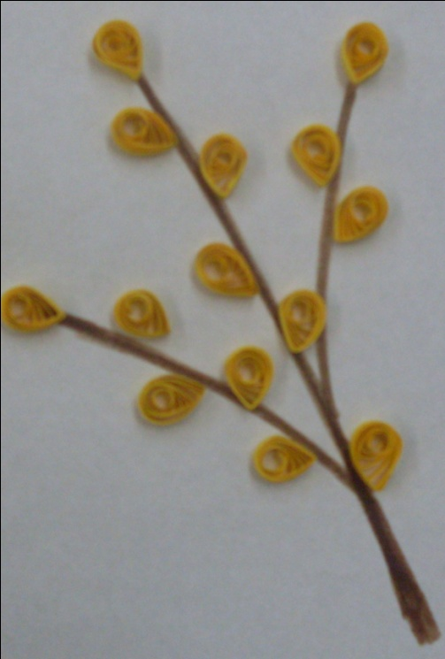  Оборудование: лист бумаги с нарисованной веткой, 15-20 полосок жёлтой бумаги для квиллинга, клей ПВА, кисточка
Тема: «Первые листочки»  Цель: продолжать учить детей скручивать элемент (форму) - «капелька». | продолжать учить детей скручивать элемент (форму) - «капелька». | 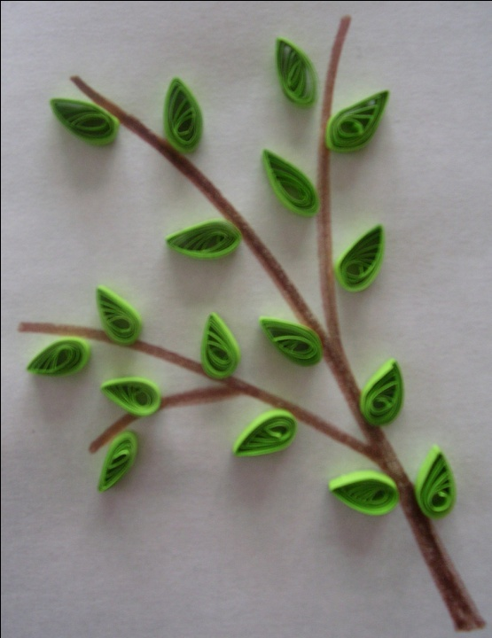  Практическая работа:изготовление форм в виде капельки  Оборудование: лист бумаги с нарисованной веткой, 15-20 полосок зелёной бумаги для квиллинга, клей ПВА, кисточка, инструмент для квилинга.
Тема: «Цветочек» (2 занятия)  Цель: продолжать учить детей скручивать элемент (форму) «капелька». | продолжать учить детей скручивать элемент (форму) «капелька». | 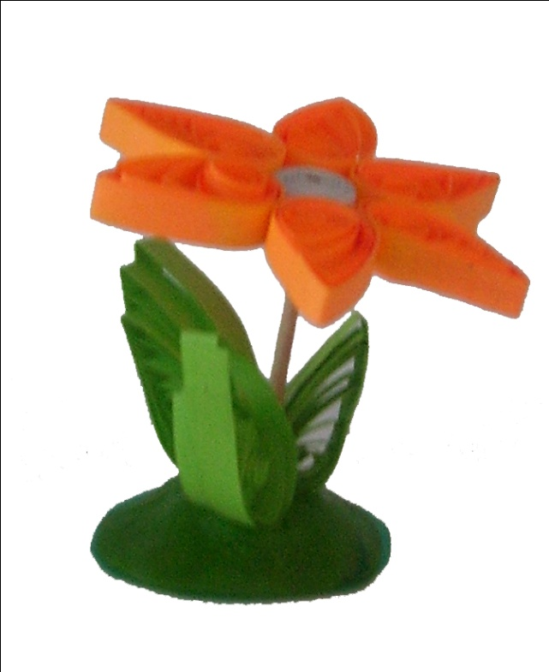  Практическая работа: изготовление поделки цветочек.  Оборудование: оранжевые, зелёные, белые полоски бумаги для квиллинга, клей ПВА, кисточка, инструмент для квилинга, пластилин.
Тема: «Колокольчики» (2 занятия)  Цель: учить детей делать новый элемент (форму) квиллинга – «стрелка». | Продолжать учить скручивать элемент (форму) – «капелька». | 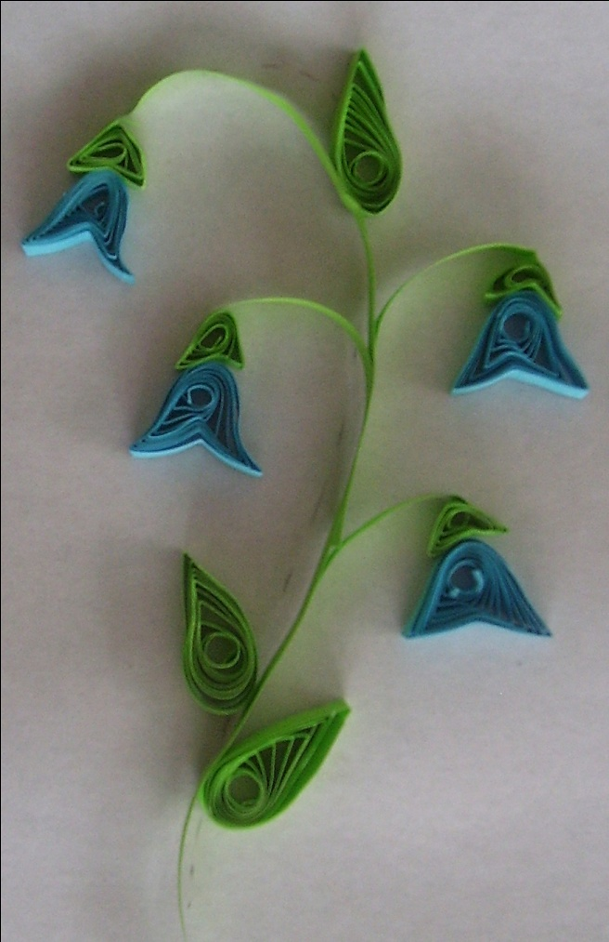  Практическая работа: изготовление форм и сборка поделки.  Оборудование: лист белого картона 15х20 см с силуэтом стебля цветка, 4 штуки по 1,5 голубых полосок для квиллинга, 3 полоски зелёной бумаги для квиллинга, клей ПВА, кисточка, зубочистка.
Тема: «Ландыш» (2 занятия)  Цель: учить детей делать новый элемент (форму) квиллинга – «глаз»; | продолжать учить детей скручивать элемент (форму) квиллинга – «стрелка», «свободная спираль». | 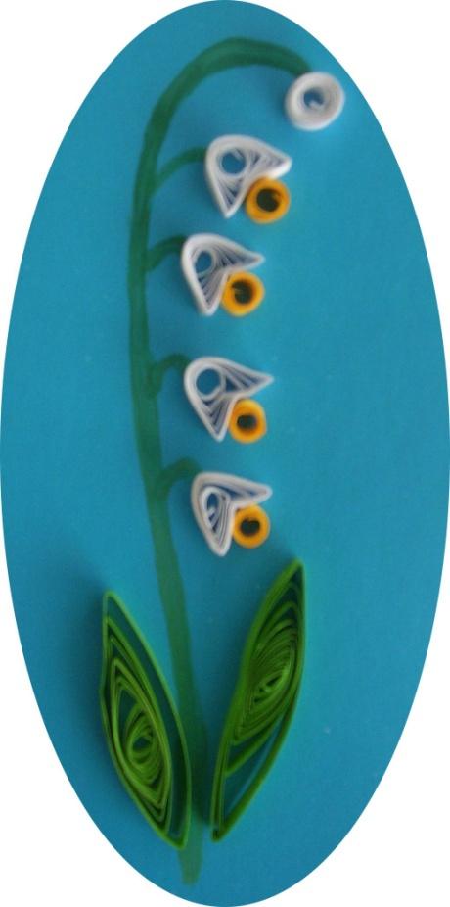  Практическая работа: изготовление форм для поделки и сборка ее.  Оборудование: овал голубого картона с силуэтом стебля цветка, 5-6 белых полосок для квиллинга (цветочки), 3-4 зелёных (листики), клей ПВА, кисточка, инструмент для квилинга..
Тема: «Васильки» (2 занятия)  Цель: продолжать учить детей скручивать элемент (форму) квиллинга – «стрелка», «капелька», «свободная спираль». | продолжать учить детей скручивать элемент (форму) квиллинга – «стрелка», «капелька», «свободная спираль». | Практическая работа: изготовление форм и сборка цветов.  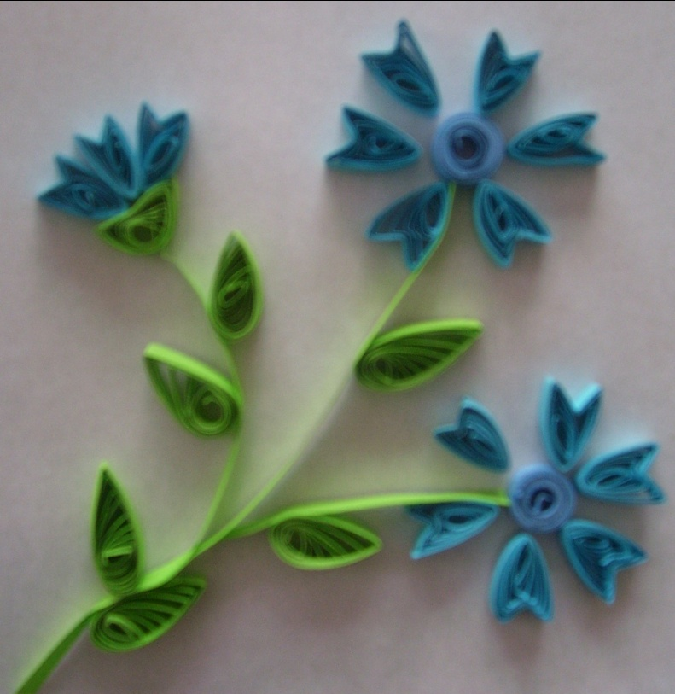  Оборудование: лист белого картона 15х15 см с силуэтом стебля цветка, 15 голубых полосок для квиллинга, тёмно – синих – 2 полоски (серединки), 5-6 зелёных полосок для квиллинга (листочки), клей ПВА, кисточка, инструмент для квилинга.
Тема: «Мимоза» (2 занятия)  Цель: продолжать учить скручивать элемент (форму) «свободная спираль», закрепить умение детей обводить трафарет на цветную бумагу и вырезать по контуру. | продолжать учить скручивать элемент (форму) «свободная спираль», | Практическая работа: изготовление форм для поделки и ее сборка  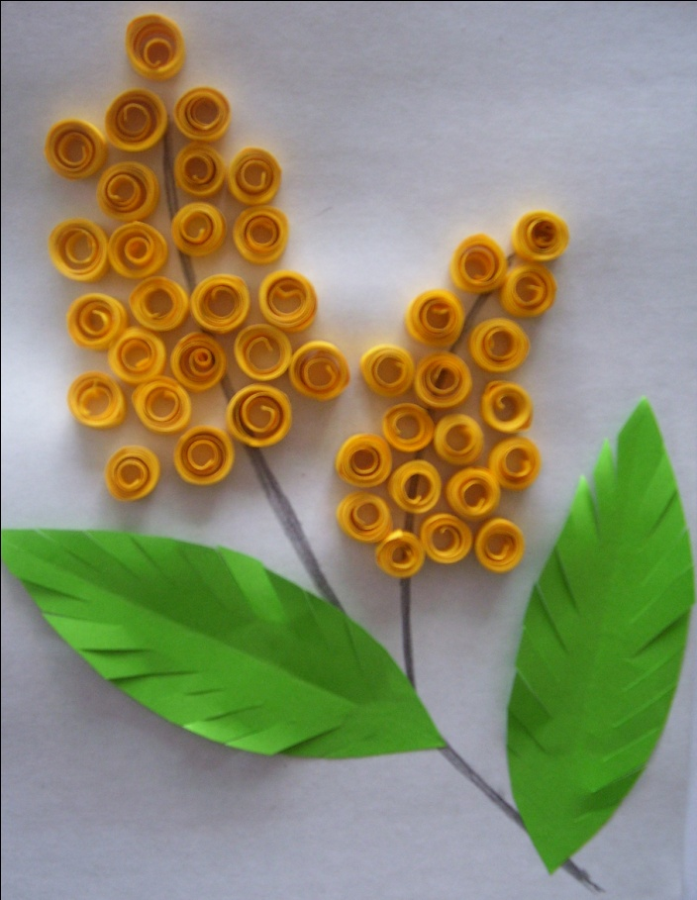  Оборудование: лист белого картона 15х20 см с силуэтом стебля цветка, трафарет листочка жёлтые полоски бумаги для квиллинга, 2 шт. зелёных полосок для листиков, ножницы, клей ПВА, кисточка.
Тема: «Цветы в вазе» (2 занятия)  Цель: закреплять умение детей выполнять аппликацию методом отрывания кусочков бумаги, продолжать учить детей скручивать элементы (формы) квиллинга – «стрелка», «капелька», «свободная спираль». | Учить детей составлять композицию. | Практическая работа: изготовление форм квилинга и сборка композиции.  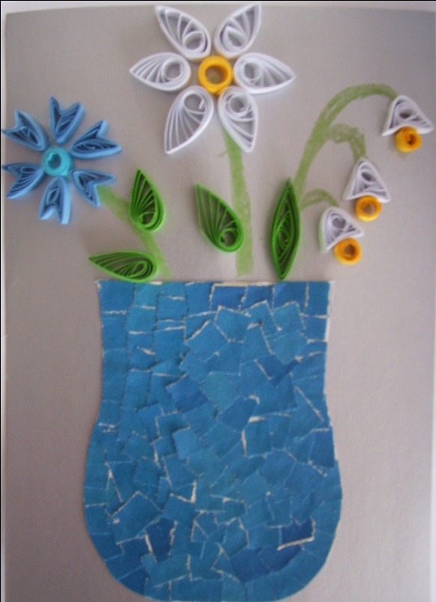  Оборудование: лист белого картона 15х20 см. с силуэтом вазы и стеблей цветов, голубые, жёлтые, синие, белые, зелёные полоски цветной бумаги для квиллинга. Синяя цв. бумага (для вазы), клей ПВА, кисточка, зубочистка.
Тема: «Здравствуй лето» (2 занятия)  Цель: закрепить умение детей делать трубочки при помощи полоски бумаги и карандаша, скручивать элемент (форму) «свободная спираль» и «капелька». | Учить детей составлять из знакомых элементов квиллинга композицию. | 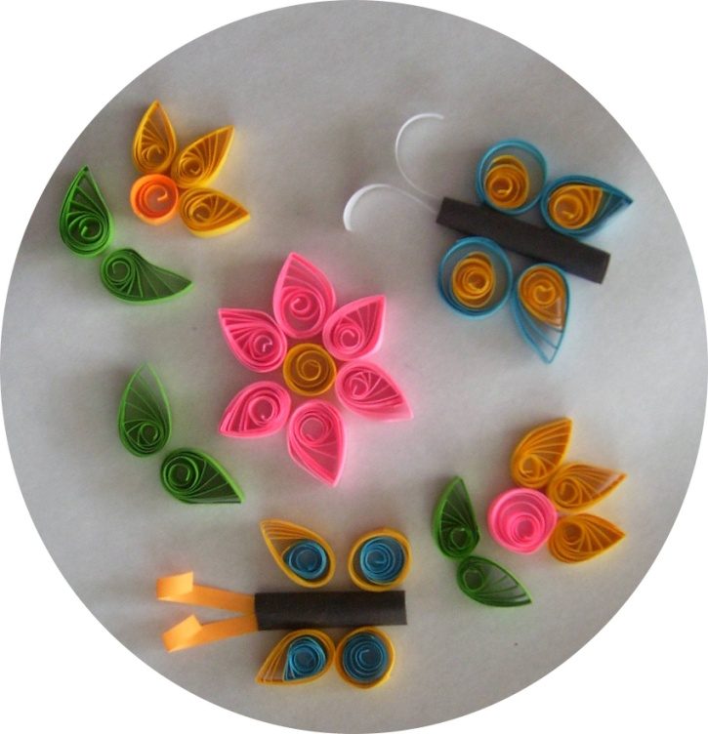  Практическая работа: изготовление форм для композиции.  Оборудование: круг диаметром 20 см., цветные полоски для квиллинга, квадраты (4х4 см.) чёрной бумаги для туловища бабочки, клей ПВА, кисточка, инструмент для квилинга, карандаш.
Тема: «Кленовый лист».  Цель: продолжать учить скручивать свободные роллы,  делать элемент «капелька», учить детей выбирать необходимый цвет бумаги и уметь сочетать его с другими цветами; формировать умение наклеивать готовые детали на основу. | продолжать учить скручивать свободные роллы. | Практическая работа: изготовление форм для листочка и его оклейка.  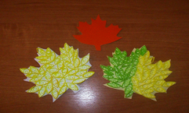
Тема «Осеннее дерево» (коллективная работа)Цель: учить накручивать полоску бумаги на зубочистку и заклеивать край полоски, учить работать в коллективе, составлять коллективную композицию дерева. | продолжать учить скручивать роллы | 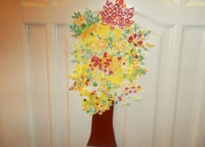  Практическая работа: изготовление коллективной работы «Осеннее дерево»
Тема: «Овощи и фрукты».Цель: продолжать учить скручивать роллы, приклеивать край полоски бумаги; формировать умение передавать форму овощей и фруктов; совершенствовать трудовые навыки, формировать культуру труда, учить аккуратности, умению бережно и экономно использовать материал, содержать в порядке рабочее место. | продолжать учить скручивать роллы, | 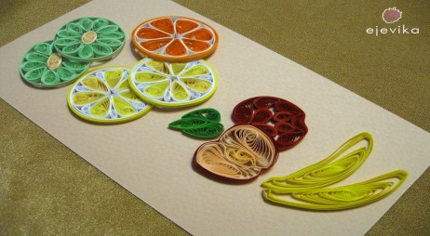  Практическая работа: форм для композиции
Тема: «Солнышко»  Цель: научить ребенка находить собственное решение в выборе формы роллов; расширять коммуникативные способности детей. | Продолжать учить детей скручивать большой ролл | Практическая работа: изготовление поделки солнышко.  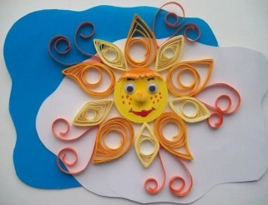
Тема: «Снегирь»  Цель: учить детей скручивать упругий ролл, готовые детали приклеивать на основу; формировать умение подбирать цвета и оттенки для композиции; развивать мелкую моторику рук и глазомер. | учить детей скручивать упругий ролл | Практическая работа: изготовление поделки снегирь.  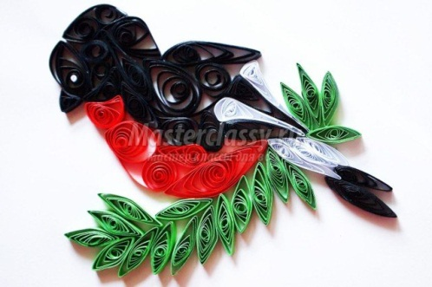
Тема: Рябина.  Цель: заклеивать край; развивать художественный вкус при оформлении работы; воспитывать усидчивость, аккуратность выполнения композиции. | продолжать учить выбирать необходимый цвет полоски для выполнения композиции; скручивать упругий ролл, | Практическая работа: изготовление форм для поделки и ее склеивание.  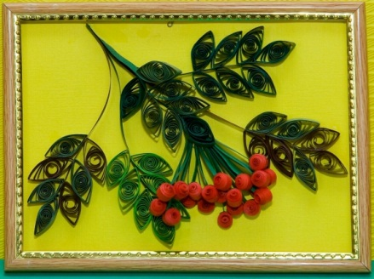
Тема « Елочка». Цель: продолжать учить детей скручивать свободный ролл. | Упражнять детей в составлении композиции. | Практическая работа: изготовление поделки .  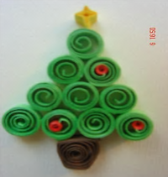
Тема: «Ангелочек».  Цель: продолжать учить выполнять конус, из готовых деталей собирать фигуру. | Упражнять детей в составлении композиции. | Практическая работа: изготовление поделки .  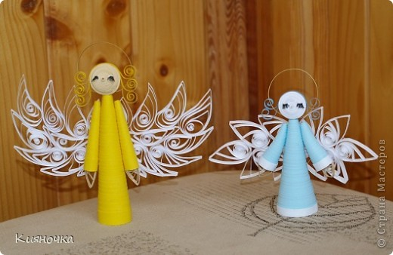
Тема: «Снеговик».  Цель: продолжать учить скручивать тугой ролл, заданного размера; учить складывать детали так, чтобы получалась фигура, дополнять фигуру деталями, создавая образ. | Упражнять детей в составлении композиции. | Практическая работа: изготовление снеговика.  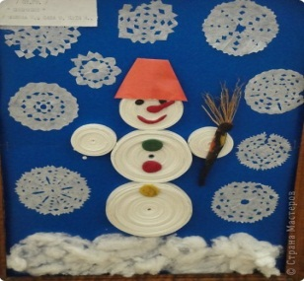
Тема: «Сердечко».  Цель: продолжать учить делать «капельку» из роллов, уметь располагать детали на шаблоне формировать положительно-эмоциональное восприятие окружающего мира, воспитывать художественный вкус, интерес к ручному труду. | Упражнять детей в составлении композиции. | Практическая работа: изготовление форм для сердечка.  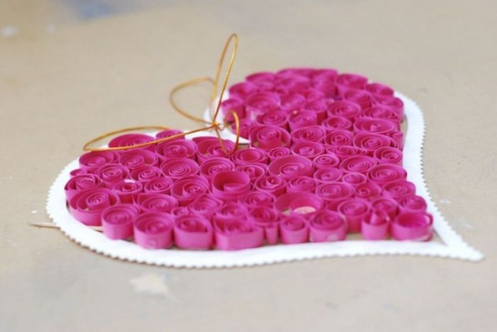
Тема: «Поделка к 23 февраля танк».  Цель: продолжать учить изготавливать различные формы роллов; выкладывать из деталей, заданную фигуру и уметь располагать её на готовой форме; воспитывать чувство патриотизма, любовь и уважение к папе. | Учить изготавливать разные формы «роллов», выкладывать из деталей заданную фигуру. Учить располагать на готовой форме. Воспитывать чувство патриотизма, любовь и уважение к отцу. | Практическая работа: создание поделки танк.  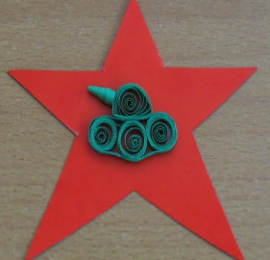
Тема: «Рамка».  Цель: учить детей применять различные формы роллов, самостоятельно составлять рисунок для украшения рамки; учить детей осваивать специальные трудовые умения и способы самоконтроля при работе с бумагой. | Упражнять детей в составлении композиции. | Практическая работа: изготовление рамки для фото.  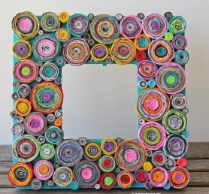
Тема: «Поделка к 8 марта»  Цель: продолжать учить применять в работе 2-3 полоски бумаги при скрутке роллов; развивать творческое воображение, тактильную чувствительность; воспитывать любовь и уважение к маме. | Упражнять детей в составлении композиции. | Практическая работа: изготовление поделки к 8 марта.  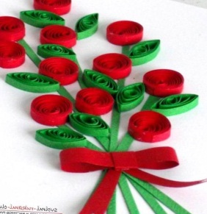
Тема: «Цветы в горшочках».  Цель: учить детей использовать в работе полосы разные по ширине;  уметь передавать сходство цветов (розы, ромашки, одуванчика);  развивать мышление, воображение, сообразительность, глазомер | Упражнять детей в составлении композиции. | Практическая работа: изготовление поделки и к ней форм.  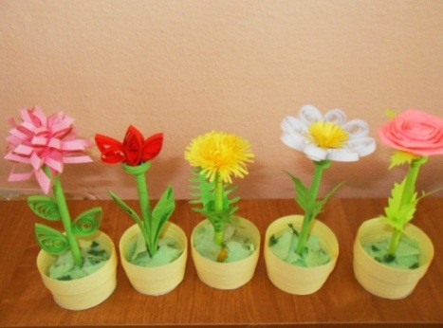
Тема: «Букет подснежников»  Цель: продолжать учить делать новую форму квиллинга «глаз», учить склеивать готовые детали в композицию; развивать фантазию; воспитывать в детях чувство прекрасного. | Упражнять детей в составлении композиции. | Практическая работа: изготовление форм для поделки  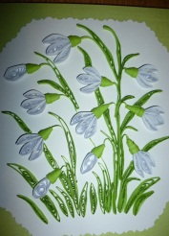
Тема: «Космос».  Цель: продолжать учить скручивать ролы необходимого диаметра, составлять композицию; приучать аккуратно, выполнять запланированную работу | Упражнять детей в составлении композиции. | Практическая работа: изготовление поделки ко дню космонавтики.  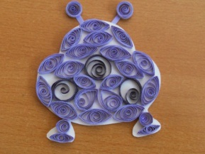
Тема: «Пасхальное яйцо»  Цель: научить детей самостоятельно выбирать цветовую гамму, придумывать формы роллов; развивать зрительное восприятие, произвольное внимание, мышцы кистей рук, мелкую моторику, творческую активность. | Упражнять детей в составлении композиции. | Практическая работа: изготовление пасхальных яиц к празднику.  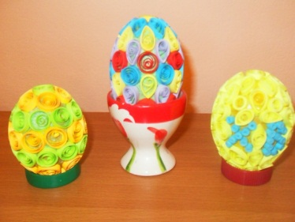
Тема: «Насекомые».  Цель: научить детей применять формы роллов для изготовления насекомых и животных; развивать умение анализировать планировать, создавать конструкцию по образцу. | Упражнять детей в составлении композиции. | Практическая работа: изготовление форм для поделок.  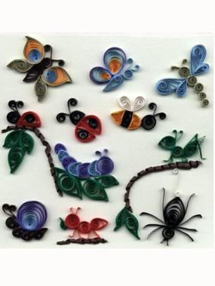
Тема: «Животные».  Цель: обогащать словарь ребенка специальными терминами; развивать у детей способность работать руками, приучать к точным движениям пальцев, совершенствовать мелкую моторику рук, развивать глазомер; прививать любовь к собственным работам, научить ребенка быть самокритичным к завершенной работе. | Упражнять детей в составлении композиции. | 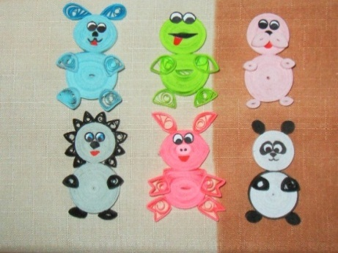  Практическая работа: изготовление форм для поделок.
Тема: «Цветы».  Цель: закреплять полученные навыки квиллинга; способствовать созданию игровых ситуаций, расширять коммуникативные способности детей. | Упражнять детей в составлении композиции. | Практическая работа: изготовление форм для поделки.  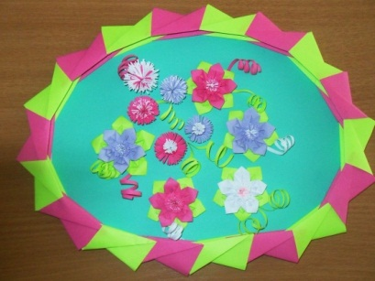

4.Обеспечение

Материально-техническое обеспечение
Кабинет, оснащенный компьютерной техникой, включая типовую мебель, соответствующую возрасту детей и санитарно - эпидемиологическим требованиям.

Кадровое обеспечение
Воспитатель, образование – среднее профессиональное

Организационное обеспечение
Реализация программы осуществляется за рамками основной образовательной программы МДОУ в форме дополнительного образования. Занятия проводятся 2 раза в неделю во второй половине дня.

Методическое обеспечение
Методическое обеспечение программы предусматривает наличие следующих методических видов продукции:
1. Белкина, В.Н. Развитие и обучение. Воспитателям и родителям [Текст]: пособие для родителей и воспитателей / В.Н. Белкина. – Ярославль: Академия развития, 1998. – 256 с.
2. Дженкинс, Д. Узоры и мотивы из бумажных лент [Текст] / Д. Дженкинс. – И.: Контэнт, 2010. – 48 с.
3. Жукова, О. Рисуем нитками [Текст] / О. Жукова, Н. Юрченко // Дошкольное воспитание. - 2009. – №8. – С. 68 – 73.
4. Зайцева, А. Искусство квиллинга [Текст] / А. Зайцева. – И.: Эксмо – Пресс, 2009. – 64 с.
5. Савина, О. Техника изонити в детском саду [Текст] / О. Савина // Дошкольное воспитание. 2010. – №3. – С. 68 – 72.
6. Синицина, Е. Умные пальчики [Текст]: пособие для родителей и воспитателей / Е. Синицина. – Москва, 1998.
7. Ступак, Е. Гофрированный картон [Текст] / Е. Ступак. – И.: Айрис – Пресс, 2009. – 32 с.
8. Тихомирова, Л. Ф. Развитие познавательных способностей детей [Текст]: пособие для родителей и педагогов / Л. Ф. Тихомирова. – Екатеринбург: У-Фактория, 2003. – 40 с.
9. Хелен, У. Популярный квиллинг [Текст] / У. Хелен.- И.: Ниола – пресс, 2008. – 104 с.
10. Чиотти, Д. Оригинальные поделки из бумаги [Текст] / Д. Чиотти. – И.: Мир книги, 2008. – 96 с.
Демонстрационный материал:
- Магнитная доска
- Готовые работы для показа
Раздаточный материал:
1.Полоски для квилинга
2. Инструмент для квилинга
3. клей ПВА
4. Салфеточки
5. Ножницы
Формы работы:
•индивидуальная (каждый ребенок должен сделать свою поделку);
•подгрупповая (при выполнении коллективных работ каждая подгруппа выполняет определенное задание);
•коллективная (в процессе подготовки и выполнения коллективной композиции дети работают все вместе, не разделяя обязанностей)
Приемы и методы, используемые на занятиях:
• Словесные методы – беседы.
• Наглядные методы и приемы – наблюдения, рассматривание, показ образца, показ способов выполнения и др.
• Практические – упражнения, игровые методы.
• Словесные приемы – объяснение, пояснение, педагогическая оценка.

Мониторинг образовательных результатов
  - Контрольно-измерительные материалы
Педагогический анализ освоения детьми программного материала проводится 2 раза в год: первичный – в сентябре, итоговый – в апреле. Для оценки эффективности занятий можно использовать следующие показатели:
- степень помощи, которую оказывает воспитатель детям при выполнении заданий и упражнений: чем помощь воспитателя меньше, тем выше самостоятельность у воспитанников и, следовательно, выше развивающий эффект занятий;
- поведение детей на занятиях: живость, активность, заинтересованность обеспечивают положительные результаты занятий.
Оценка степени освоения образовательной программы
осуществляется по 3 уровням, в ходе анализа деятельности обучающихся:
Высокий уровень – самостоятельное выполнение задания (3б)
Средний уровень – выполнение задания с помощью педагога (2б)
Низкий уровень – задания не выполняет (1б)
Оценка деятельности учащихся по уровням и отдельным критериям проводится устно поурочно, а – фиксируется по полугодиям в журнал.

Приложения
Журнал мониторинга образовательных результатов усвоения содержания
программного материала программы «Умные пальчики»
Возраст детей________ № группы_________ Дата проведения__________________
Списочный состав группы_________ (человек) Охват диагностикой_________(человек) Воспитатели:_______________________________________________________________
Критерии оценки | Умение организовывать  свое рабочее место |  | Правильно пользоваться инструментами, приспособлениями |  | Умение нарезать полоски |  | Умение скручивать  разные формы |  | Умение самостоятельно выкладывать  формы |  | Умение приклеивать формы  на фон |  | Подбор цвета |  | Знание базовых  форм |  | Составление композиций из форм |  | Умение доводить начатое дело до конца |  | Итоговый показатель по каждому ребёнку (среднее значение)
ФИ ребёнка | нг | кг | нг | кг | нг | кг | нг | кг | нг | кг | нг | кг | нг | кг | нг | кг | нг | кг | нг | кг | нг | кг

Список информационных источников
1. Белкина, В.Н. Развитие и обучение. Воспитателям и родителям [Текст]: пособие для родителей и воспитателей / В.Н. Белкина. – Ярославль: Академия развития, 1998. – 256 с.
2. Дженкинс, Д. Узоры и мотивы из бумажных лент [Текст] / Д. Дженкинс. – И.: Контэнт, 2010. – 48 с.
3. Жукова, О. Рисуем нитками [Текст] / О. Жукова, Н. Юрченко // Дошкольное воспитание. - 2009. – №8. – С. 68 – 73.
4. Зайцева, А. Искусство квиллинга [Текст] / А. Зайцева. – И.: Эксмо – Пресс, 2009. – 64 с.
5. Савина, О. Техника изонити в детском саду [Текст] / О. Савина // Дошкольное воспитание. 2010. – №3. – С. 68 – 72.
6. Синицина, Е. Умные пальчики [Текст]: пособие для родителей и воспитателей / Е. Синицина. – Москва, 1998.
7. Ступак, Е. Гофрированный картон [Текст] / Е. Ступак. – И.: Айрис – Пресс, 2009. – 32 с.
8. Тихомирова, Л. Ф. Развитие познавательных способностей детей [Текст]: пособие для родителей и педагогов / Л. Ф. Тихомирова. – Екатеринбург: У-Фактория, 2003. – 40 с.
9. Хелен, У. Популярный квиллинг [Текст] / У. Хелен.- И.: Ниола – пресс, 2008. – 104 с.
10. Чиотти, Д. Оригинальные поделки из бумаги [Текст] / Д. Чиотти. – И.: Мир книги, 2008. – 96 с.
Нормативно-правовая основа для разработки программы
1.Федеральный закон от 29 декабря 2012 г. № 273-ФЗ «Об образовании в Российской Федерации».
2. Указ Президента Российской Федерации от 7 мая 2018 г. № 204 «О национальных целях и стратегических задачах развития Российской Федерации на период до 2024 года».
3. Указ Президента Российской Федерации от 29 мая 2017 г. № 240 «Об объявлении в Российской Федерации Десятилетия детства».
4. Распоряжение Правительства Российской Федерации от 6 июля 2018 г. N 1375, об утверждении Плана основных мероприятий до 2020 года, проводимых в рамках Десятилетия детства.
5. План основных мероприятий до 2020 года, проводимых в рамках Десятилетия детства, утвержденный распоряжением Правительства РФ от 6 июля 2018 г. № 1375-р.
6. Приказ Министерства просвещения Российской Федерации от 09 ноября 2018 N 196 «Об утверждении Порядка организации и осуществления образовательной деятельности по дополнительным общеобразовательным программам».
7. Стратегия инновационного развития Российской Федерации на период до 2020 года, утвержденная Распоряжением Правительства Российской Федерации от 8 декабря 2011 г. № 2227-р.
8. Федеральная целевая программа развития образования на 2016–2020 годы, утвержденная Постановлением Правительства Российской Федерации от 23 мая 2015 г. № 497.
9. Концепции развития дополнительного образования детей до 2030 года, утвержденной Распоряжением Правительства Российской Федерации от 31 марта 2022 г. № 678-р.
10. Стратегия развития воспитания в Российской Федерации на период до 2025 года, утвержденная Распоряжением Правительства Российской Федерации от 29 мая 2015 г. № 996-р.
11. Концепция общенациональной системы выявления и развития молодых талантов на 2015-2020 годы (утверждена Президентом Российской Федерации 3 апреля 2012 г. № Пр-827) и комплекс мер по ее реализации (утвержден Правительством Российской Федерации 27 мая 2015 г. № 3274пП8).
12. Государственная программа Российской Федерации «Развитие образования», утвержденной Постановлением Правительства Российской Федерации от 26 декабря 2017 года № 1642.
13. Национальный проект «Образование», утвержденный на заседании президиума Совета при Президенте Российской Федерации по стратегическому развитию и национальным проектам (протокол от 24 декабря 2018 г. № 16).
14. Федеральный проект «Успех каждого ребенка», утвержденный президиумом Совета при Президенте Российской Федерации по стратегическому развитию и национальным проектам (протокол от 3 сентября 2018 года № 10).
15. Приказ Минпросвещения России от 03.09.2019 N 467 "Об утверждении Целевой модели развития региональных систем дополнительного образования детей" (Зарегистрировано в Минюсте России 06.12.2019 N 56722)
16. Письмо Минобрнауки РФ от 11 декабря 2006 г. n 06-1844 о примерных требованиях к программам дополнительного образования детей
17. Постановление правительства № 527-п 17.07.2018 Концепция персонифицированного дополнительного образования детей в Ярославской области
18. Приказ департамента образования ЯО от 27.12.2019 №47-нп Правила персонифицированного финансирования ДОД
19. Методические рекомендации по реализации дополнительных общеобразовательных программ с применением электронного обучения и дистанционных образовательных технологий
20. 36. СП 2.4.3648-20 «Санитарно-эпидемиологические требования к организациям воспитания и обучения, отдыха и оздоровления детей и молодежи», утвержденными Постановлением главного санитарного врача РФ №28 от 28.09.2020 г.

